Zał. Nr 2 do Procedury dot.
postępowania przy ekshumacji
w PSSE w Drawsku Pomorskim

OŚWIADCZENIE
osoby posiadającej prawo do ekshumacji i pochowania szczątków/ zwłok * ludzkich

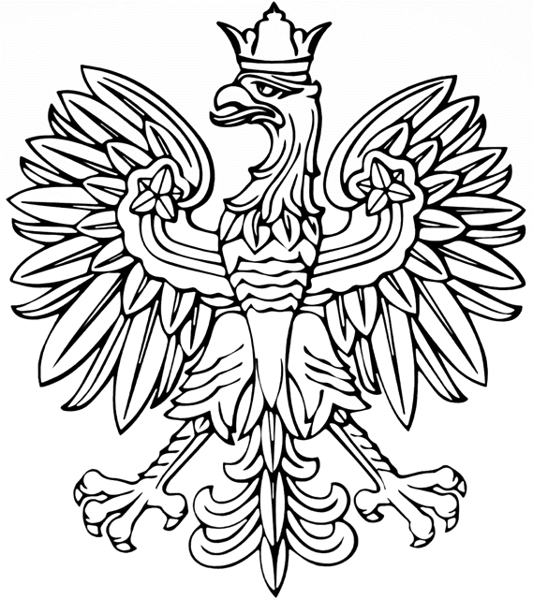  Rzeczpospolita Polska | Państwowy Powiatowy Inspektor Sanitarny w Drawsku Pomorskim
1. Dane osobowe
 | 1.1. Dane identyfikacyjne
Imię i nazwisko
Numer i seria dokumentu tożsamości
Pesel
 | 1.2. Adres miejsca zamieszkania
Miejscowość
Ulica
Nr domu |  |  |  |  | Nr lokalu |  |  |  |  |  | Kod pocztowy |  |  |  |  |  |  | -
 | 1.3. Dane kontaktowe (dane kontaktowe nie są obowiązkowe, ale ułatwią kontakt w sprawie wniosku)
Numer telefonu
Adres poczty elektronicznej
 | 1.4. Dane pełnomocnika (podaj, jeśli w sprawie ustanowiłeś pełnomocnika)
Imię i nazwisko
 | 1.5. Adres korespondencyjny pełnomocnika (w przypadku ustanowienia pełnomocnika, wpisać jego adres)
Miejscowość
Ulica
Nr domu |  |  |  |  | Nr lokalu |  |  |  |  |  | Kod pocztowy |  |  |  |  |  |  | -
2. Treść oświadczenia

Oświadczam, że jako ………………………………………………………………(stopień pokrewieństwa w stosunku do osoby zmarłej, na podstawie przepisu art. 15 ust. 1 pkt 1 w zw. z art. 10 ust 1 ustawy z dnia 31 stycznia 1959 r. o cmentarzach i chowaniu zmarłych, jestem osobą uprawnioną do wystąpienia z wnioskiem o ekshumację i wyrażam zgodę na ekshumację szczątków/zwłok*zmarłego/ej*………………………………………………………………………………….…….(imię i nazwisko) pochowanego/ej* na cmentarzu ………………………………………….. w celu spopielenia* i przeniesienia ich na cmentarz (pochowanie do grobu istniejącego/stworzenie nowego grobu*) ………………………………………………………………………………………….
* - niepotrzebne skreślić
3. Podstawa prawna
Art. 10 ust. 1 i art. 15 ust. 1 pkt 1 oraz ust. 3 ustawy z dnia 31 stycznia 1959 r. o cmentarzach i chowaniu zmarłych
4. Załączniki
- pełnomocnictwo (w przypadku udzielenia pełnomocnictwa),
- dowód uiszczenia opłaty skarbowej od pełnomocnictwa (nie trzeba uiszczać opłaty skarbowej za złożenie pełnomocnictwa dla: małżonka, wstępnego (rodzicie, dziadkowie), zstępnego (dzieci, wnuki), rodzeństwa,
Zgodnie z art. 13 ust. 1 i 2 rozporządzenia Parlamentu Europejskiego i Rady (UE) 2016/679 z dnia 27 kwietnia 2016 r. w sprawie ochrony osób fizycznych w związku z przetwarzaniem danych osobowych i w sprawie swobodnego przepływu takich danych oraz uchylenia dyrektywy 95/46/WE (ogólne rozporządzenie o ochronie danych) (Dz. U. UE. L. z 2016 r. nr 119) informujemy, że Administratorem Państwa danych osobowych jest Państwowy Powiatowy Inspektor Sanitarny
w Drawsku Pom. Szczegółowe informacje o zasadach przetwarzania Państwa danych osobowych oraz przysługujących Państwu prawach z tym związanych znajdują się pod adresem https://www.gov.pl/web/psse-drawsko-pomorskie.

Data |  |  | - |  |  |  | -
 |  DD-MM-RRRR
Podpis osoby posiadającej prawo do ekshumacji i pochowania szczątków/ zwłok * ludzkich |  |  |  |  |  | ……………………………………………………………………………………………………  (czytelny podpis)

